Федеральное государственное образовательное бюджетное

учреждение высшего образования

**«Финансовый университет при Правительстве Российской Федерации»**

**(Финансовый университет)**

Колледж информатики и программирования

**ОТЧЕТ**

ПО УЧЕБНОЙ ПРАКТИКЕ L1.2  
*(указать вид (этап) практики)*

Профессиональный модуль:

Машинно-ориентированное программирование в защите информации

*(наименование профессионального модуля_)*

Специальность: Обеспечение информационной безопасности автоматизированных систем

Выполнил:

обучающийся учебной группы   
№3ОИБАС-818

Колесников К.В.

*(подпись) (И.О. Фамилия)*

Руководитель практики от колледжа:

И.В. Сибирев

*(И.О. Фамилия)*

*(оценка) (подпись)*

**Москва – 2020г.**

**Задание l1.2**

Познакомиться с языком Brain требуется написать программу выводящую в консоль фио и дату рождения

Скачиваем Файл bfdev-1-4-7.exe с ЯндексДиска  
(<https://yadi.sk/d/YHk1VtihG3L1Rw?w=1>)

Открываем его

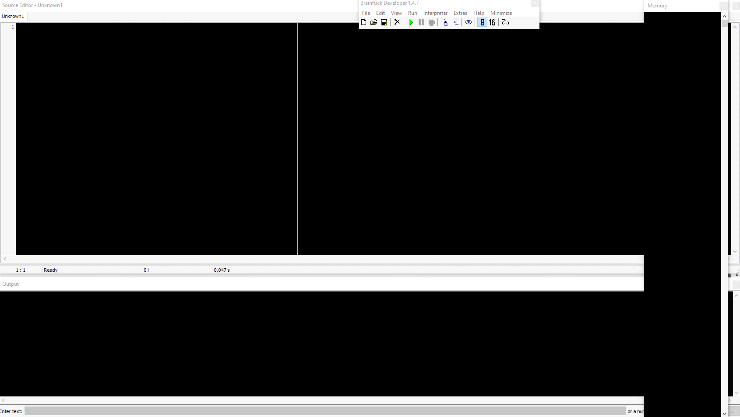

Программный код:

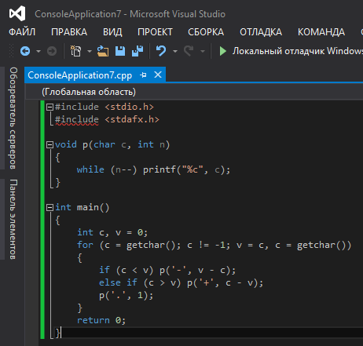

Ход работы: написать программу которая выводит ФИО и дату рождения.

Запускаем отладчик и пишем в нем Kolesnikov Kirill Vitalyevich 05.05.02.

